Прокуратура Сызранского района разъясняет:

Можно ли перевести жилое помещение в нежилое без согласия собственников соседних жилых помещений?

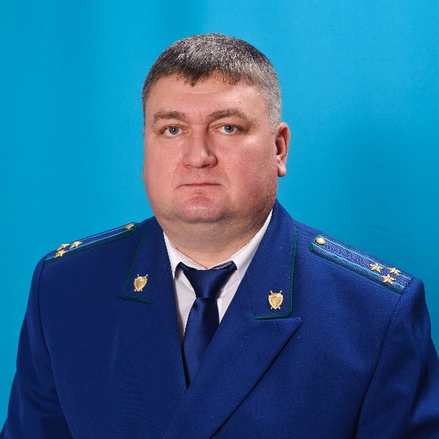
Ситуацию комментирует прокурор Сызранского района Евгений Ирха.
Действующим жилищным законодательством предусмотрена возможность перевод жилого помещения в нежилое. Такой перевод осуществляет орган местного самоуправления.
Для осуществления перевода собственник соответствующего жилого помещения предоставляет следующие документы:
- заявление о переводе жилого помещения в нежилое;
- правоустанавливающие документы на переводимое помещение;
- технический паспорт на переводимое помещение;
- поэтажный план дома, в котором находится переводимое помещение;
- подготовленный и оформленный в установленном порядке проект переустройства и (или) перепланировки переводимого помещения (если они требуются);
- протокол общего собрания собственников помещений в многоквартирном доме, содержащий решение об их согласии на перевод жилого помещения в нежилое помещение;
- согласие каждого собственника всех помещений, примыкающих к переводимому помещению, на перевод жилого помещения в нежилое помещение.
Таким образом, согласие собственников помещений в многоквартирном доме является обязательным для перевода помещения из жилого в не жилое.

28.04.2020

